- Доработка этапа «Упаковка»
На этапе упаковка по кнопке Принять заказ в работу происходит перемещение Заказа в табличную часть Заказы в работе (документ «Производство пока не создается), //движений по складам – либо со склада Участок упаковки Склад на Участок упаковки Склад (либо вообще движений не делать по складам, так все это происходит на этапе упаковка)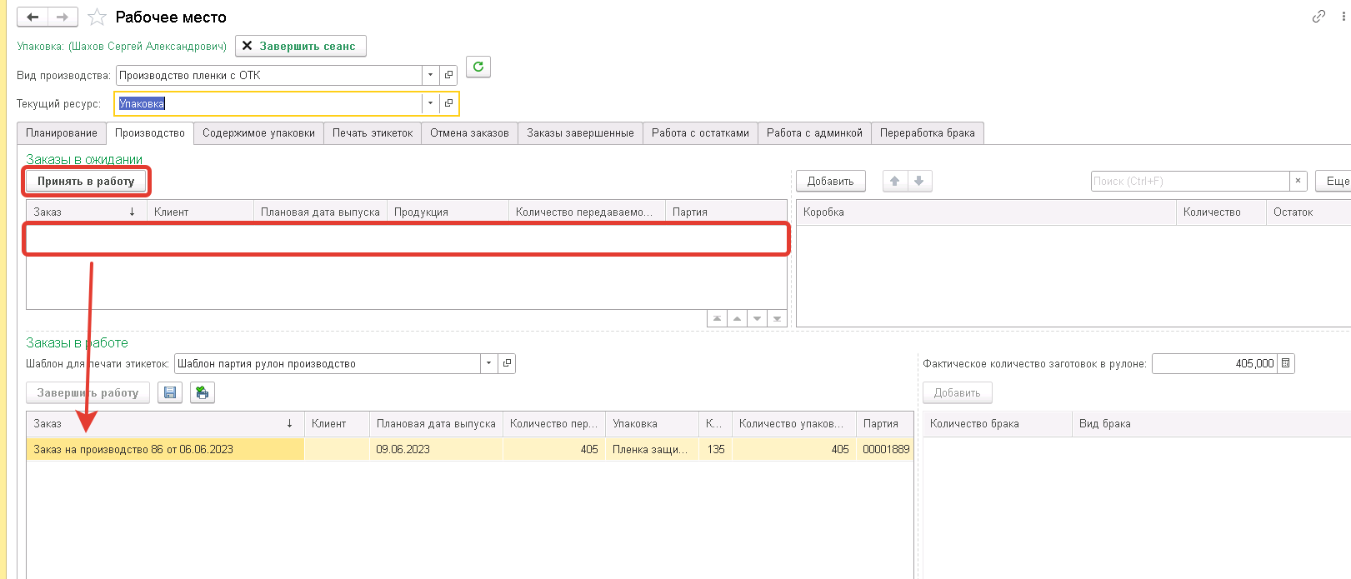
Поле «Фактическое количество заготовок в рулоне» здесь не нужно, его нужно скрыть.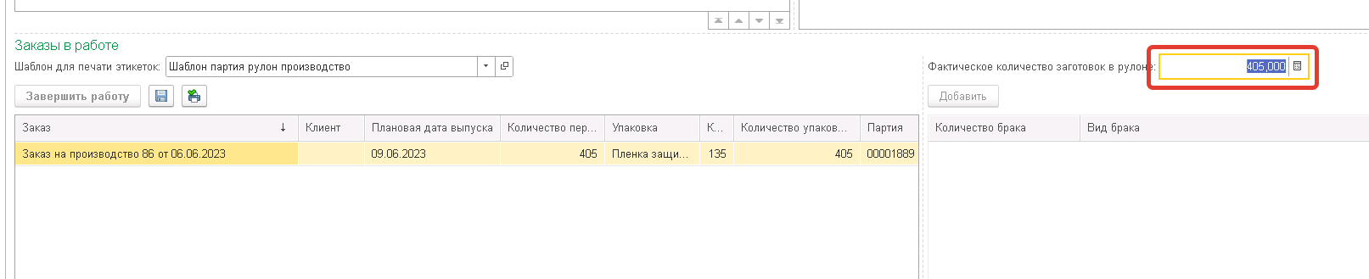
По кнопке «Принтера» печатаем этикетки на упаковку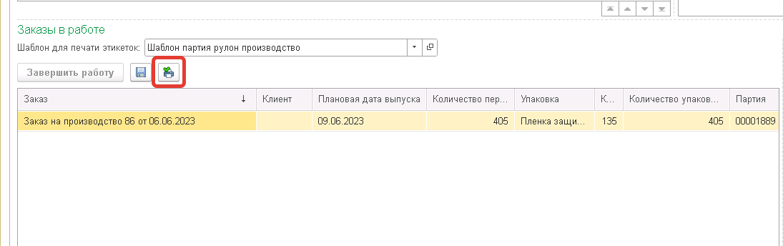
Данное действие разблокирует нам «Рабочую область» Брак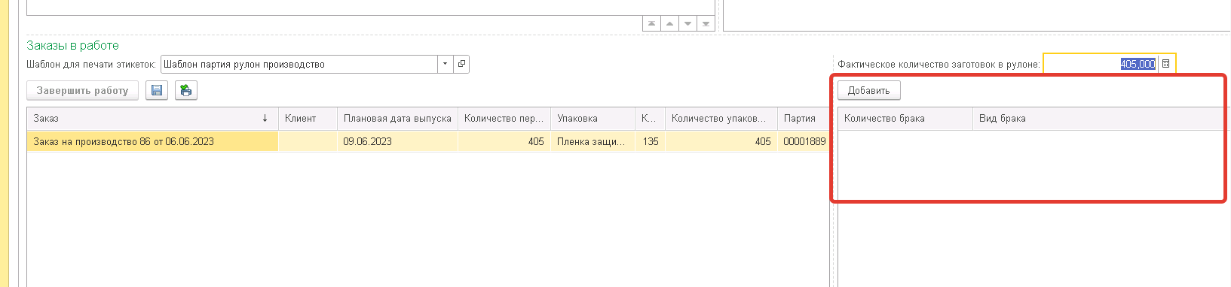
Куда мы заносим количество и виды брака, ставим «Контроль проведен» и завершаем работу с заказом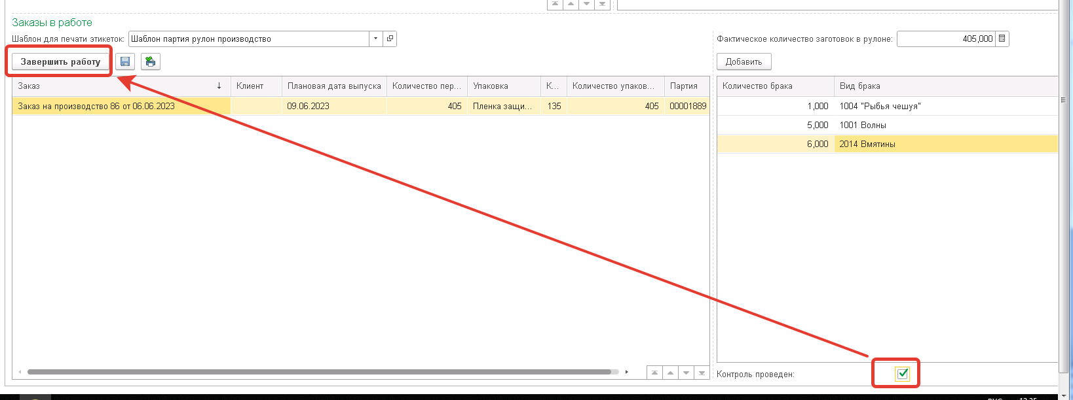
Это действие должно пересчитать количество готовой продукции, которое будет произведено (в нашем случае 405-1-5-6 = 393, где 405 – количество заготовок которое, пришло на этап, 1,5,6 – количество брака по видам), создать документ Производство, в который попадет количество годной продукции с видом упаковки, (который будет указан на предыдущем этапе или придет с этапа планирования) в нашем случае – 131 конверт, 393/3=131), готовая продукция должна быть на складе Участок ОТК Склад, то есть Изготовитель должен быть Участок ОТК Склад
Если есть остаток на данном этапе более 10 штук, переместит его в рабочую область заказы в работе этого же этапа и создаст на него новый заказ на производство, который повторно пройдет этап упаковка (движение по складам при этом лучше не делать), если остаток менее 10 штук, переместит его в рабочую область Работа с остатками (движений по складам тоже лучше не делать, пусть висит на складе упаковка) 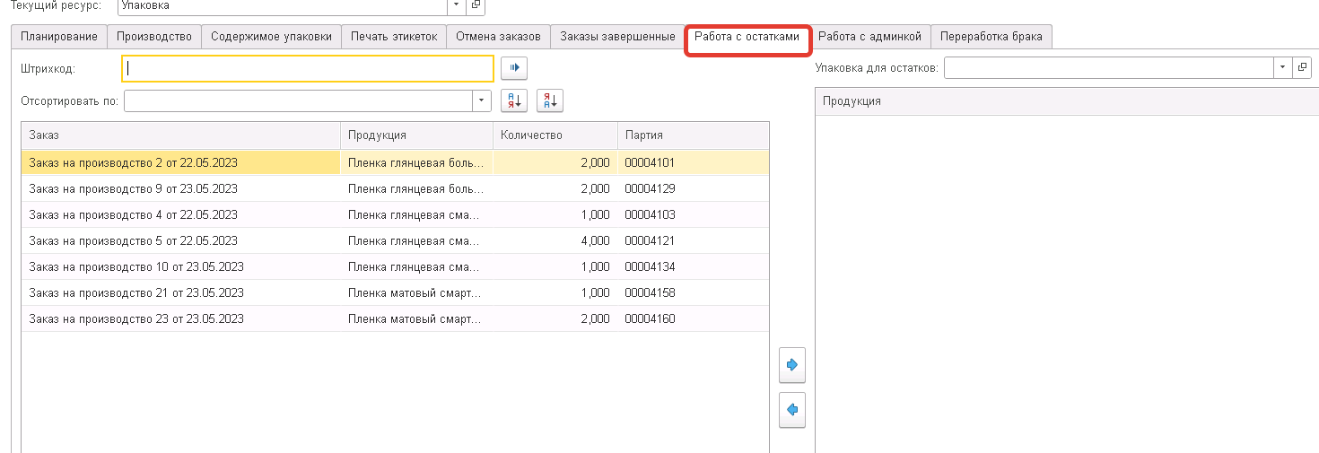
После этапа Упаковки наш заказ на производство должен перейти на следующий (завершающий этап) ОТК ВК, где по кнопке «Принять в работу», заказ переходит в табличную часть Заказы в работе.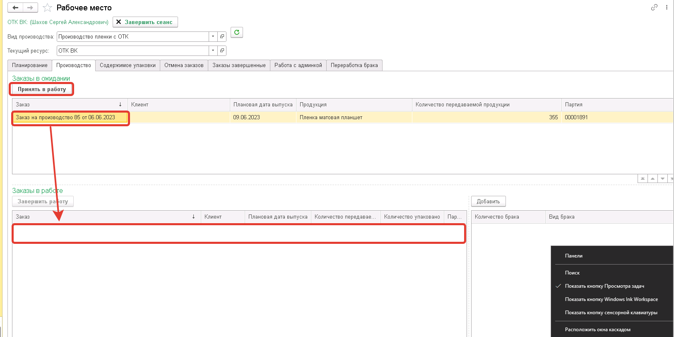
Где, мы ставим галку «контроль проведен» и завершаем работу заказа. Область брак на данном этапе у нас пока использоваться не будет, поэтому кнопку «Добавить можно скрыть» Движений по складам делать не нужно, готовая продукция должна быть после завершения этого этапа на складе Участок ОТК Склад 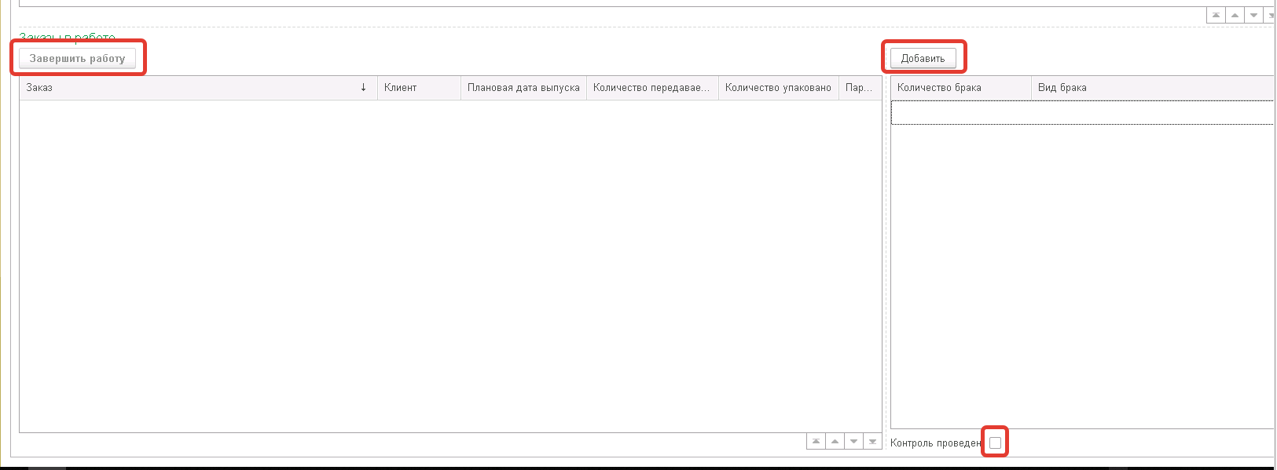
Завершенный заказ должен попасть в рабочую область «Заказы завершенные» 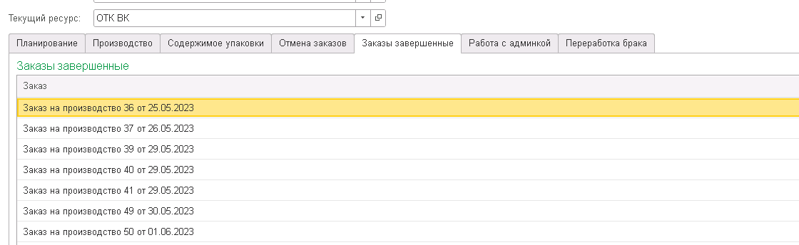
Где провалившись в заказ мы можем перейти в структуру подчиненности 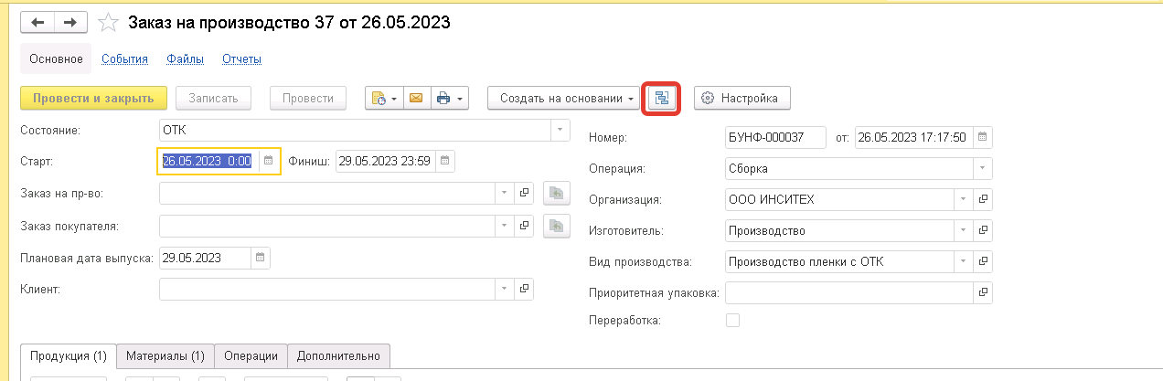
И увидеть все движения документов по этому заказу. В цепочки должны быть все документы начиная от заказа на производство, заканчивая самим документов производство и все перемещения которые связаны с этим заказом как на склад брака так и между складами 